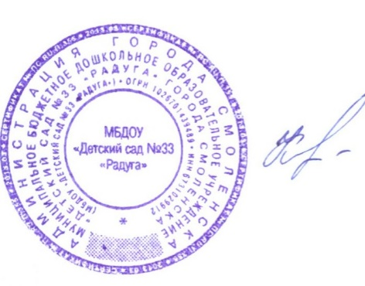
Приложение № 1 к приказу МБДОУ «Детский сад № 33 «Радуга».
от 12.01.2026 № 35-од
___________ И.И. Ковалева

ПЕРЕЧЕНЬ
должностей работников МБОУ ««Детский сад № 33 «Радуга», замещение которых предусматривает осуществление обработки персональных данных, осуществление доступа к персональным данным и должностей работников ответственных за проведение мероприятий по обезличиванию персональных данных

№ | Наименование должности
1 | Заведующий
2 | Старший воспитатель
3 | Учитель-логопед
4 | Педагог-психолог
5 | Заведующий хозяйством
6 | Музыкальный руководитель
7 | Воспитатели
8 | Мл. воспитатель
9 | Повар
10 | Рабочая по стирке
11 | Рабочий по зданию
12 | Сторож
13 | Дворник

